

**Бөрлі аудандық мәслихатының 2021 жылғы 20 сәуірдегі № 4-12 "Бөрлі ауданы бойынша 2021-2022 жылдарға арналған жайылымдарды басқару және оларды пайдалану жөніндегі жоспарды бекіту туралы" шешіміне толықтыру енгізу туралы**

Батыс Қазақстан облысы Бөрлі аудандық мәслихатының 2022 жылғы 31 тамыздағы № 21-1 шешімі

      Бөрлі аудандық мәслихаты ШЕШТІ:

      1. Бөрлі аудандық мәслихатының 2021 жылғы 20 сәуірдегі №4-12 "Бөрлі ауданы бойынша 2021-2022 жылдарға арналған жайылымдарды басқару және оларды пайдалану жөніндегі жоспарды бекіту туралы" шешіміне мынадай толықтыру енгізілсін:

      көрсетілген шешіммен бекітілген Бөрлі ауданы бойынша 2021-2022 жылдарға арналған жайылымдарды басқару және оларды пайдалану жөніндегі жоспары қосымшаға сәйкес 8) тармақшамен толықтырылсын:

      "8) жергілікті жағдайлар мен ерекшеліктерге қарай жеке ауладағы ауыл шаруашылығы жануарларын жаюға халық мұқтажын қанағаттандыру үшін қажетті жайылымдардың сыртқы мен ішкі шекаралары және алаңдары белгіленген карталарын осы Жоспардың 55, 56, 57, 58, 59, 60, 61, 62, 63, 64, 65, 66, 67 қосымшаларына сәйкес.".

      2. Осы шешім алғашқы ресми жарияланған күнінен бастап қолданысқа енгізіледі.

|  |  |
| --- | --- |
| *Мәслихат хатшысы* | *К.Ермекбаев* |

|  |  |
| --- | --- |
|  | Бөрлі ауданы бойынша 2021-2022 жылдарға арналған жайылымдарды басқару және оларды пайдалану жөніндегі жоспарға 55- қосымша |

**Жергілікті жағдайлар мен ерекшеліктерге қарай жеке ауладағы ауыл шаруашылығы жануарларын жаюға халық мұқтажын қанағаттандыру үшін қажетті жайылымдардың сыртқы мен ішкі шекаралары және алаңдары белгіленген Ақбұлақ ауылдық округінің картасы**

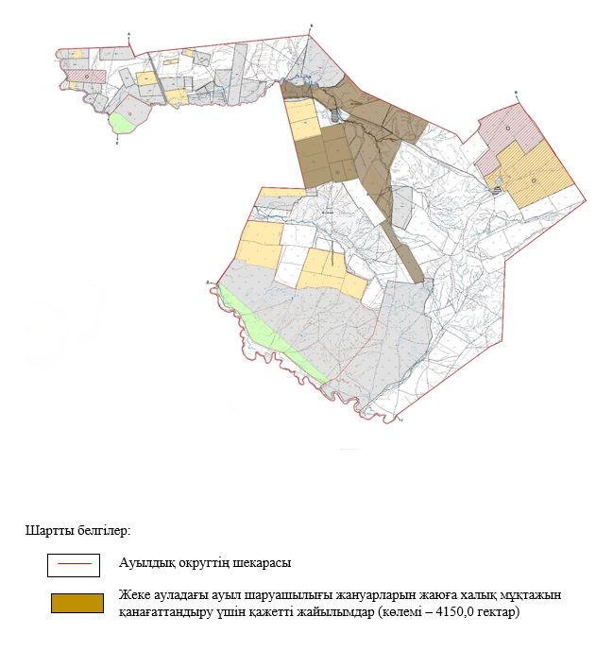

|  |  |
| --- | --- |
|  | Бөрлі ауданы бойынша 2021-2022 жылдарға арналған жайылымдарды басқару және оларды пайдалану жөніндегі жоспарға 56- қосымша |

**Жергілікті жағдайлар мен ерекшеліктерге қарай жеке ауладағы ауыл шаруашылығы жануарларын жаюға халық мұқтажын қанағаттандыру үшін қажетті жайылымдардың сыртқы мен ішкі шекаралары және алаңдары белгіленген Ақсу ауылдық округінің картасы**

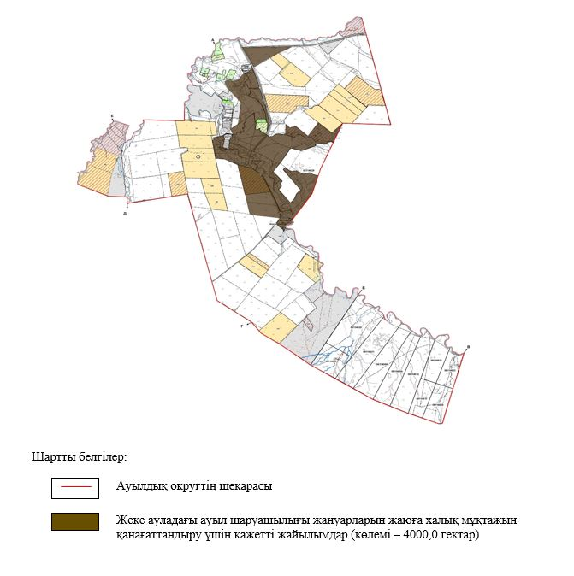

|  |  |
| --- | --- |
|  | Бөрлі ауданы бойынша 2021-2022 жылдарға арналған жайылымдарды басқару және оларды пайдалану жөніндегі жоспарға 57- қосымша |

**Жергілікті жағдайлар мен ерекшеліктерге қарай жеке ауладағы ауыл шаруашылығы жануарларын жаюға халық мұқтажын қанағаттандыру үшін қажетті жайылымдардың сыртқы мен ішкі шекаралары және алаңдары белгіленген Бөрлі ауылдық округінің картасы**

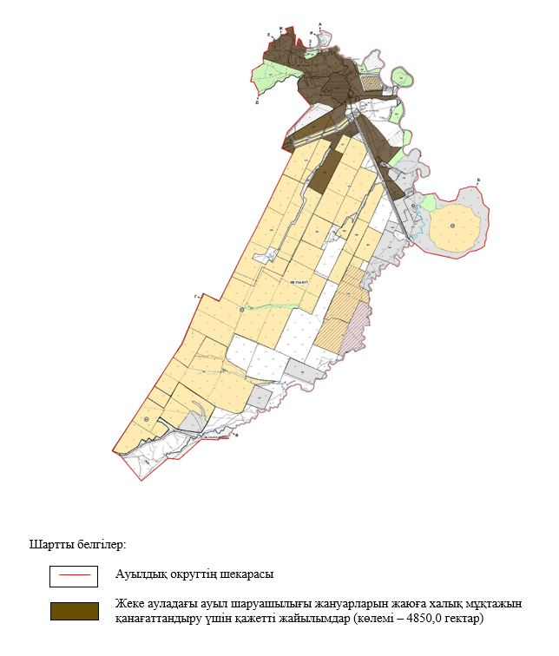

|  |  |
| --- | --- |
|  | Бөрлі ауданы бойынша 2021-2022 жылдарға арналған жайылымдарды басқару және оларды пайдалану жөніндегі жоспарға 58- қосымша |

**Жергілікті жағдайлар мен ерекшеліктерге қарай жеке ауладағы ауыл шаруашылығы жануарларын жаюға халық мұқтажын қанағаттандыру үшін қажетті жайылымдардың сыртқы мен ішкі шекаралары және алаңдары белгіленген Бумакөл ауылдық округінің картасы**

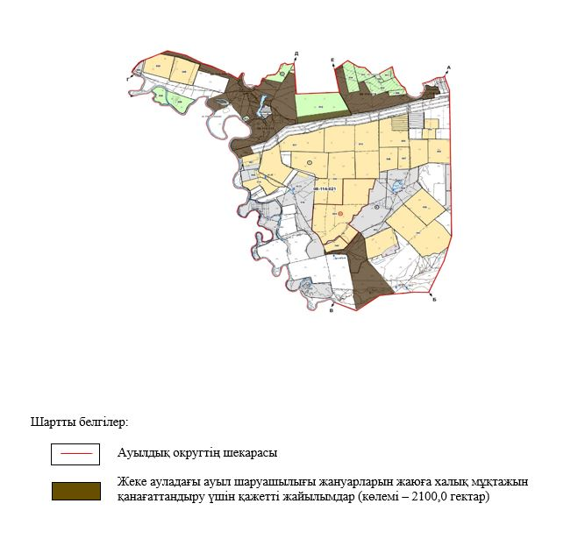

|  |  |
| --- | --- |
|  | Бөрлі ауданы бойынша 2021-2022 жылдарға арналған жайылымдарды басқару және оларды пайдалану жөніндегі жоспарға 59- қосымша |

**Жергілікті жағдайлар мен ерекшеліктерге қарай жеке ауладағы ауыл шаруашылығы жануарларын жаюға халық мұқтажын қанағаттандыру үшін қажетті жайылымдардың сыртқы мен ішкі шекаралары және алаңдары белгіленген Достық ауылдық округінің картасы**

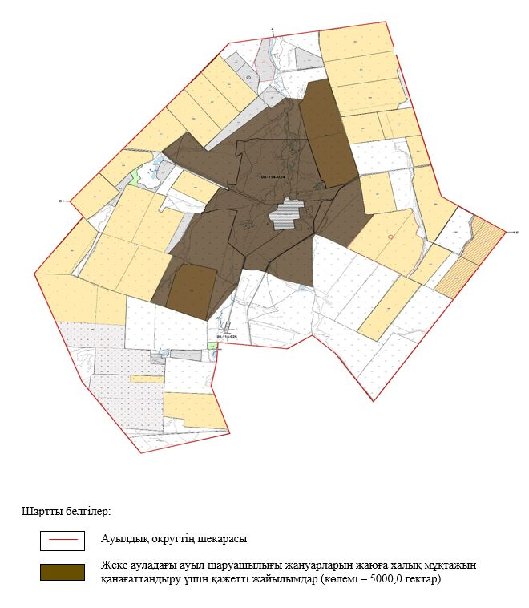

|  |  |
| --- | --- |
|  | Бөрлі ауданы бойынша 2021-2022 жылдарға арналған жайылымдарды басқару және оларды пайдалану жөніндегі жоспарға 60- қосымша |

**Жергілікті жағдайлар мен ерекшеліктерге қарай жеке ауладағы ауыл шаруашылығы жануарларын жаюға халық мұқтажын қанағаттандыру үшін қажетті жайылымдардың сыртқы мен ішкі шекаралары және алаңдары белгіленген Жарсуат ауылдық округінің картасы**

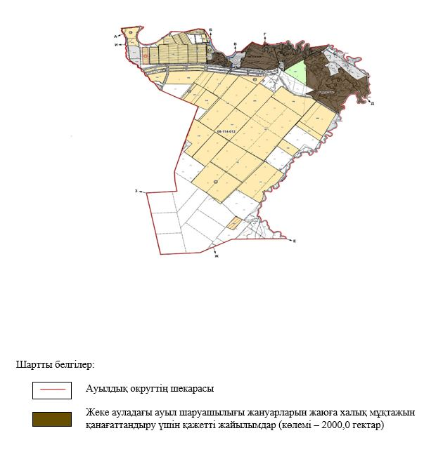

|  |  |
| --- | --- |
|  | Бөрлі ауданы бойынша 2021-2022 жылдарға арналған жайылымдарды басқару және оларды пайдалану жөніндегі жоспарға 61- қосымша |

**Жергілікті жағдайлар мен ерекшеліктерге қарай жеке ауладағы ауыл шаруашылығы жануарларын жаюға халық мұқтажын қанағаттандыру үшін қажетті жайылымдардың сыртқы мен ішкі шекаралары және алаңдары белгіленген Қанай ауылдық округінің картасы**

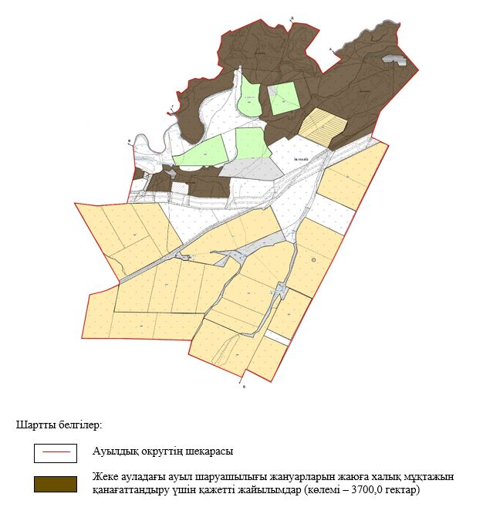

|  |  |
| --- | --- |
|  | Бөрлі ауданы бойынша 2021-2022 жылдарға арналған жайылымдарды басқару және оларды пайдалану жөніндегі жоспарға 62- қосымша |

**Жергілікті жағдайлар мен ерекшеліктерге қарай жеке ауладағы ауыл шаруашылығы жануарларын жаюға халық мұқтажын қанағаттандыру үшін қажетті жайылымдардың сыртқы мен ішкі шекаралары және алаңдары белгіленген Қарағанды ауылдық округінің картасы**

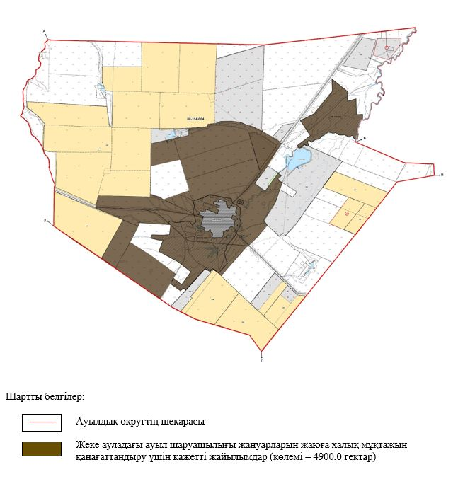

|  |  |
| --- | --- |
|  | Бөрлі ауданы бойынша 2021-2022 жылдарға арналған жайылымдарды басқару және оларды пайдалану жөніндегі жоспарға 63- қосымша |

**Жергілікті жағдайлар мен ерекшеліктерге қарай жеке ауладағы ауыл шаруашылығы жануарларын жаюға халық мұқтажын қанағаттандыру үшін қажетті жайылымдардың сыртқы мен ішкі шекаралары және алаңдары белгіленген Қарақұдұқ ауылдық округінің картасы**

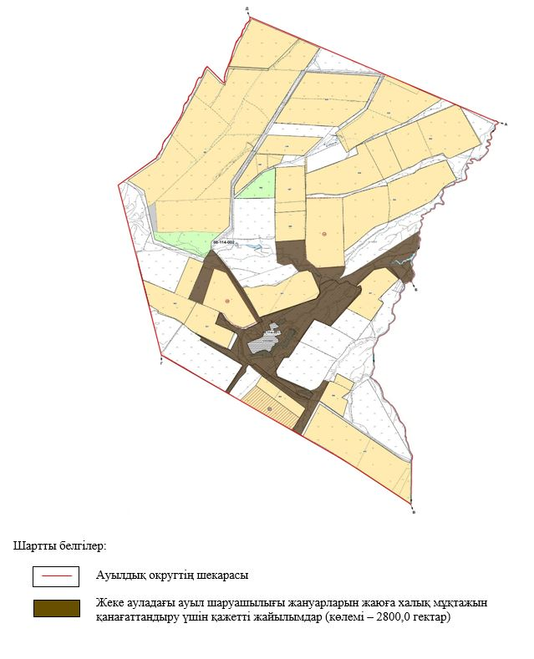

|  |  |
| --- | --- |
|  | Бөрлі ауданы бойынша 2021-2022 жылдарға арналған жайылымдарды басқару және оларды пайдалану жөніндегі жоспарға 64- қосымша |

**Жергілікті жағдайлар мен ерекшеліктерге қарай жеке ауладағы ауыл шаруашылығы жануарларын жаюға халық мұқтажын қанағаттандыру үшін қажетті жайылымдардың сыртқы мен ішкі шекаралары және алаңдары белгіленген Кентүбек ауылдық округінің картасы**

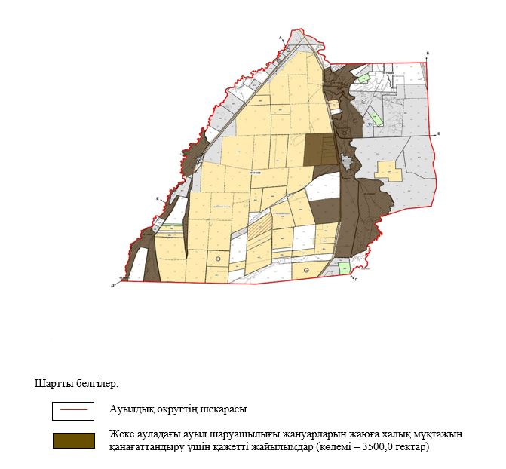

|  |  |
| --- | --- |
|  | Бөрлі ауданы бойынша 2021-2022 жылдарға арналған жайылымдарды басқару және оларды пайдалану жөніндегі жоспарға 65- қосымша |

**Жергілікті жағдайлар мен ерекшеліктерге қарай жеке ауладағы ауыл шаруашылығы жануарларын жаюға халық мұқтажын қанағаттандыру үшін қажетті жайылымдардың сыртқы мен ішкі шекаралары және алаңдары белгіленген Приурал ауылдық округінің картасы**

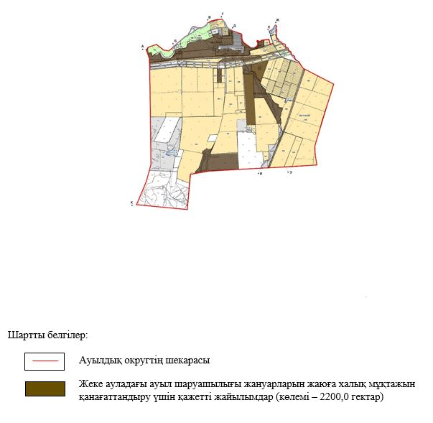

|  |  |
| --- | --- |
|  | Бөрлі ауданы бойынша 2021-2022 жылдарға арналған жайылымдарды басқару және оларды пайдалану жөніндегі жоспарға 66- қосымша |

**Жергілікті жағдайлар мен ерекшеліктерге қарай жеке ауладағы ауыл шаруашылығы жануарларын жаюға халық мұқтажын қанағаттандыру үшін қажетті жайылымдардың сыртқы мен ішкі шекаралары және алаңдары белгіленген Пугачев ауылдық округінің картасы**

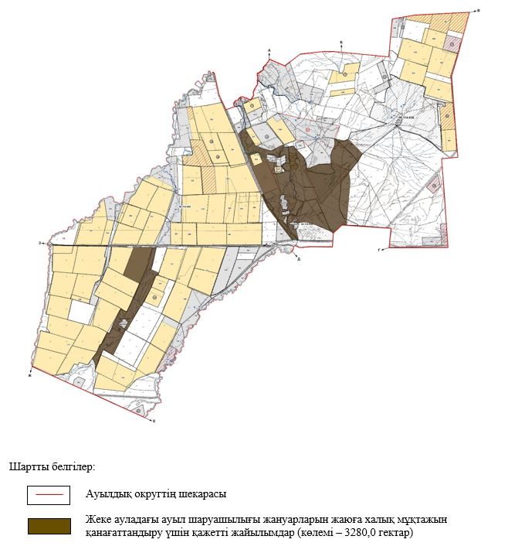

|  |  |
| --- | --- |
|  | Бөрлі ауданы бойынша 2021-2022 жылдарға арналған жайылымдарды басқару және оларды пайдалану жөніндегі жоспарға 67- қосымша |

**Жергілікті жағдайлар мен ерекшеліктерге қарай жеке ауладағы ауыл шаруашылығы жануарларын жаюға халық мұқтажын қанағаттандыру үшін қажетті жайылымдардың сыртқы мен ішкі шекаралары және алаңдары белгіленген Успен ауылдық округінің картасы**

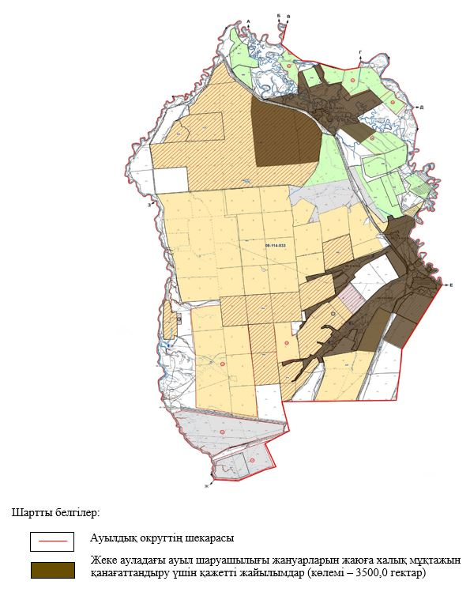

© 2012. Қазақстан Республикасы Әділет министрлігінің «Қазақстан Республикасының Заңнама және құқықтық ақпарат институты» ШЖҚ РМК